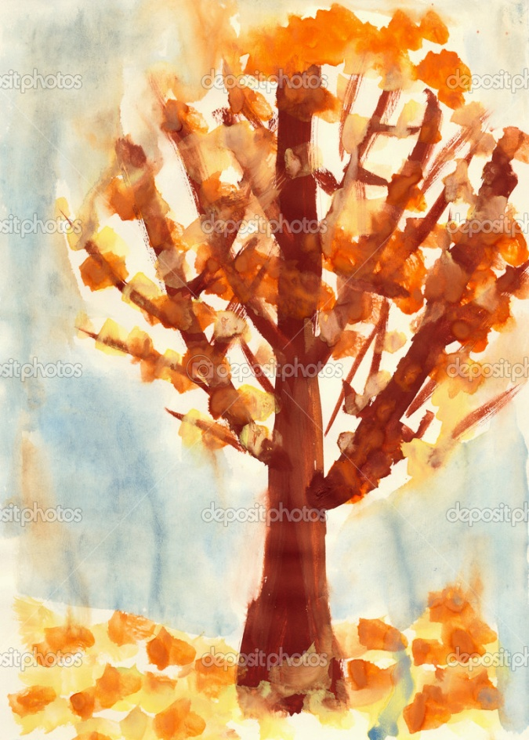 Для того, чтобы соединить два понятия «красота природы» и «изобразительное искусство» недавно в педагогику вошло новое понятие «Изоэкология» - это означает, что давая детям знания о природе, мы помогаем создать художественный образ в изобразительной деятельности.
«Природа более всего чудесна в малом» - так говорил 250 лет назад великий шведский натуралист Карл Линней. Его слова приходят на память каждый раз, когда вглядываешься в замысловатый узор на крыльях бабочки, удивляешься изяществу цветка, радуешься таким, казалось бы, будничным явлениям, как восход солнца, полет птицы, журчание ручейка…
Можем ли мы приобщить к такому познанию ребенка? Можем. Основы целостного восприятия мира могут быть заложены в самом раннем детстве. Для этого мы сами, должны увидеть мир в целом, познать его единство в бесконечном многообразии, увидеть в этом порядок, красоту, гармонию. Целостное восприятие мира ближе всего ребенку. В раннем детстве для него все живое и единое. Но потом, взрослея, мы начинаем все делить и расчленять. Недаром все сказки мира изображают природу живой, одухотворенной, где все взаимосвязано и подчинено нравственным законам.
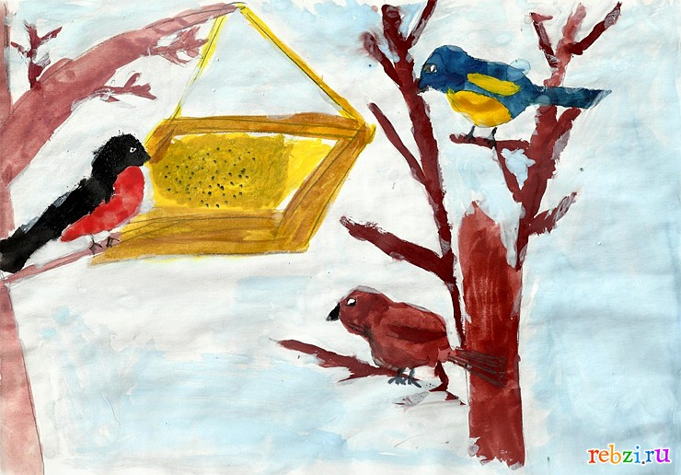
Ставя задачу воспитания любви к природе, бережного отношения к ней, перед нами встает вопрос, чем можно реально пробудить эту любовь в детях. Ребенок не полюбит, пока не увидит красоту, пока не обрадуется ей, пока не удивится. Сухое познание природы ни к чему не приведет. Грубое отношение к природе, к людям, происходит во многом от душевной сухости, от грубого восприятия, грубости чувств. Не видя красоты вокруг, не воспринимая эту красоту, не радуясь и не восхищаясь, ребенок остается глухим, безучастным к тому, что его окружает. Он легко ломает ветку, легко поднимает руку на другого малыша или пробегающую собачку, легко разрушает то, что кто-то построил.

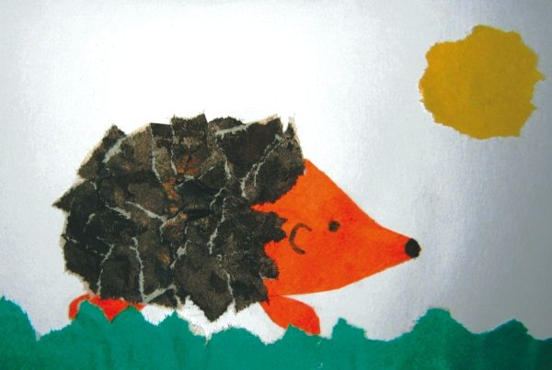
Эту душевную сухость может оживить красота. Но чтобы красота затронула душу и сердце ребенка мы взрослые должны помочь увидеть ее, ощутить. В этом поможет изо деятельность, которая покажет всю красоту природы.
Занятия по ИЗО деятельности только помогают развить экологическую культуру у старших дошкольников через эстетическое восприятие, воображение, творчество, формируют образные представления. На таких занятиях дети учатся использовать разнообразные материалы, различные способы изображения, позволяющие передавать в рисунке красоту природы, и создавать ее своими руками через разные формы изо деятельности.

